Инсулиновая помпа Дана Диабекеа IIS со встроенным глюкометром
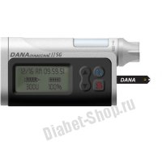
Производитель - известная южно-корейская фирмы Sooil (Cуил). Помпы Diabecare отличаются маленьким весом и небольшими размерами. Кроме того, они полностью русифицированы и снабжены русским меню управления. Данная новая инсулиновая помпа имеет ВСТРОЕННЫЙ ГЛЮКОМЕТР. Показания глюкометра обрабатываются помпой и могут использоваться для автоматического рассчета дозы!
Основные отличия данной помпы:
- Самый маленький шаг введения фонового инсулина среди всех инсулиновых помп (0,01 ед).
- Встроенный глюкометр.
- Программа автоматического подсчета доз инсулина на еду и на коррекцию сахара крови.
- Современный дизайн.
- Полная русификация.
- Символьный графический интерфейс (по образу и подобию сотовых телефонов).
- Особенный порт крепления катетера (левосторонний льюэр).
- Есть несколько вариантов расцветки помпы
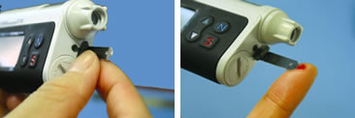

Технические характеристики
- Размеры (см) (ШхВхТ) 4,5 х 7,5 х 1,9
- Вес (с элементом питания) (г) 65,0
- Объем помпы (см3) 64,125
- Экран LCD, черно-белый
- Подсветка экрана зеленая
- Длительность подсветки до выключения (сек) 15
- Интерфейс управления графический/символьный
- Язык интерфейса английский, испанский, китайский, корейский, японский, немецкий, турецкий, русский, арабский, фарси
- Цвета корпуса белый, серый, зеленый, малиновый и черный
- Водоустойчивость (IPХ8**) нет
- Макс. объем резервура (ед) 300
- Соединение резервуара левосторонний люер
- Используемый инсулин 100U короткий или ультракороткий
- Шаг базального инсулина (ед) 0,1 или 0,01
- Кол-во базальных интервалов (в день) 24
- Минимальная длительность одного базального интервала (мин) 60
- Кол-во профилей базального инсулина 4
- Введение базального инсулина минимум каждые 4 минуты
- Кол-во базального инсулина (ед/час) 0-200% от установленной базы
- Шаг временного базального инсулина (ед/час) 10% от установленной базы
- Кол-во временного базального инсулина (ед/час) 10% от установленной базы
- Мин. время временного базального инсулина (мин) 60
- Шаг болюса (ед.) 0,1 или 0,5 или 1,0
- Типы болюсов нормальный, предустановленный, ступенчатый
- Точность введения инсулина ±3%
- Автоматический подсчет доз инсулина да - встроенная программа
- Использование коэф. чувствительности да (очень упрощено)
- Использование коэф. на еду да
- Введение сахара крови в помпу да
- Мин. длительность введения 1 ед инсулина (сек) 13 сек
- Измерение сахара крови нет
- Батарея свой формат 3,6 вольт
- Длительность работы от батареи 3 месяца без использования подсветки
- Мотор швейцарский DC микроэлектромотор
- Тип памяти энергонезависимая
- Память: болюсы последние 50
- Память: временный базальный инсулин - нет
- Память: суточная доза последние 50 дней
- Память: Alarm сообщений последние 12
- Система сигнализации - звук
- Система оповещений: мало инсулина - да
- Система оповещений: мало заряда батареи - да
- Система оповещений: блок введения инсулина - да
- Блокировка кнопок - да
- Пульт дистанционного управления - нет
- Гарантия 4
- Год появления модели 2007
- Сертификация в России сертифицирована
- Инструкция печатная русская
- Инструкция электронная английская
Инструкция на русском языке

Расходники
Расходные материалы к инсулиновой помпе DANA Diabecare® II включают в себя: инсулиновые резервуары и инфузионные наборы. Инсулиновый резервуар представляет собой пластиковый ударопрочный контейнер емкостью 3 мл, совместимый с инсулином.
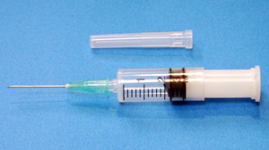
Схема инфузионного набора Easy Release
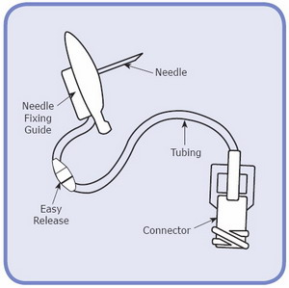
- Needle – игла из высококачественной стали
- Needle Fixing Guide – фиксирующий материал. Обеспечивает прикрепление иглы к поверхности кожи.
- Easy Release – клипсовый или скользящий механизм замка, обеспечивающий легкое соединение и рассоединение иглы и катетера инфузионного набора.
- Tubing – пластиковый катетер, обеспечивающий поступление инсулина в подкожную жировую клетчатку.
- Connector – переходник для прикрепления инфузионного набора к помпе.

Инфузионные системы
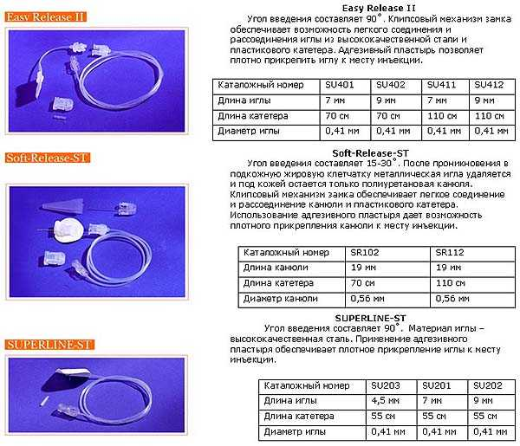

Тест полоски к инсулиновой помпе Дана Диабекеа IIS / IISG со встроенным глюкометром.
Тест-полоски типа «капилляр». Требуют всего 5 мкл крови.


